ELEKTRONICKÉ PODEPISOVÁNÍ DOKUMENTŮ V ATHENĚ:
MANUÁL PRO PODEPISUJÍCÍ – VLOŽENÍ dokumentu
a podepsání
Před prvním podepisováním je třeba se obrátit na pracovníka OIT, který zajistí instalaci potřebných softwarů.
Do aplikace eSSL Athena se dostanete přes intranet nebo pomocí odkazu https://athena.uhk.cz/athena.

1. Uživatel založí nový dokument pomocí funkce Nový interní dokument.
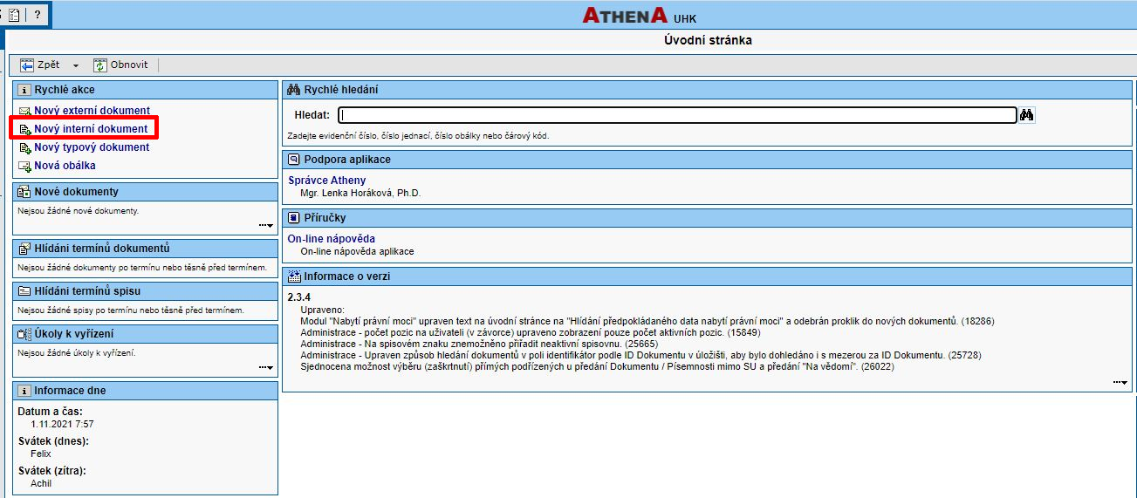
2. Vyplní pole Věc, Přílohy a Počet příloh (pole Počet listů se vyplní automaticky po načtení hlavního dokumentu). Poté vybere soubor, který je třeba elektronicky podepsat.
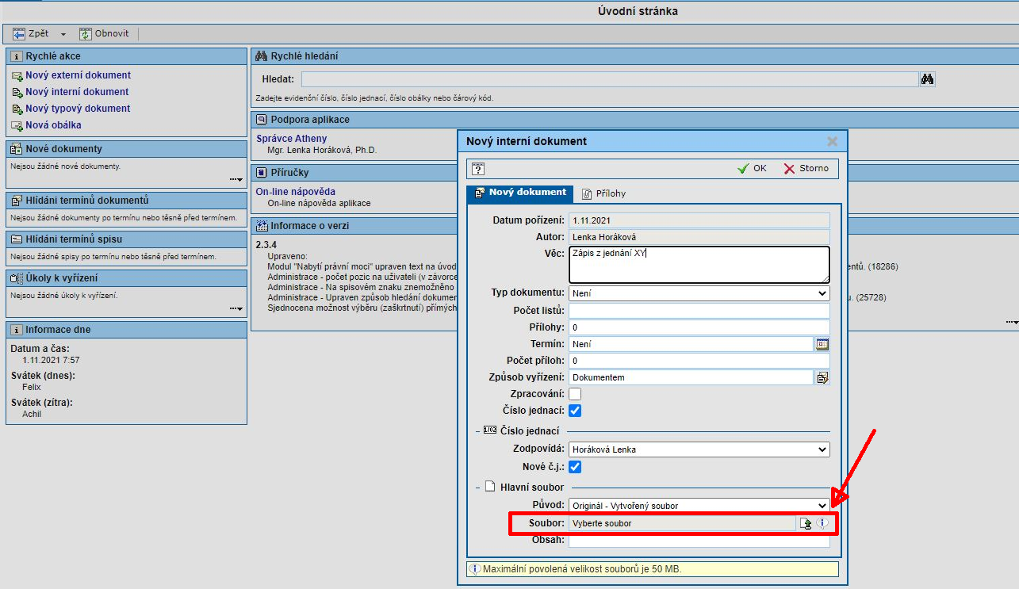
3. Po vybrání souboru potvrdí uživatel pomocí OK.
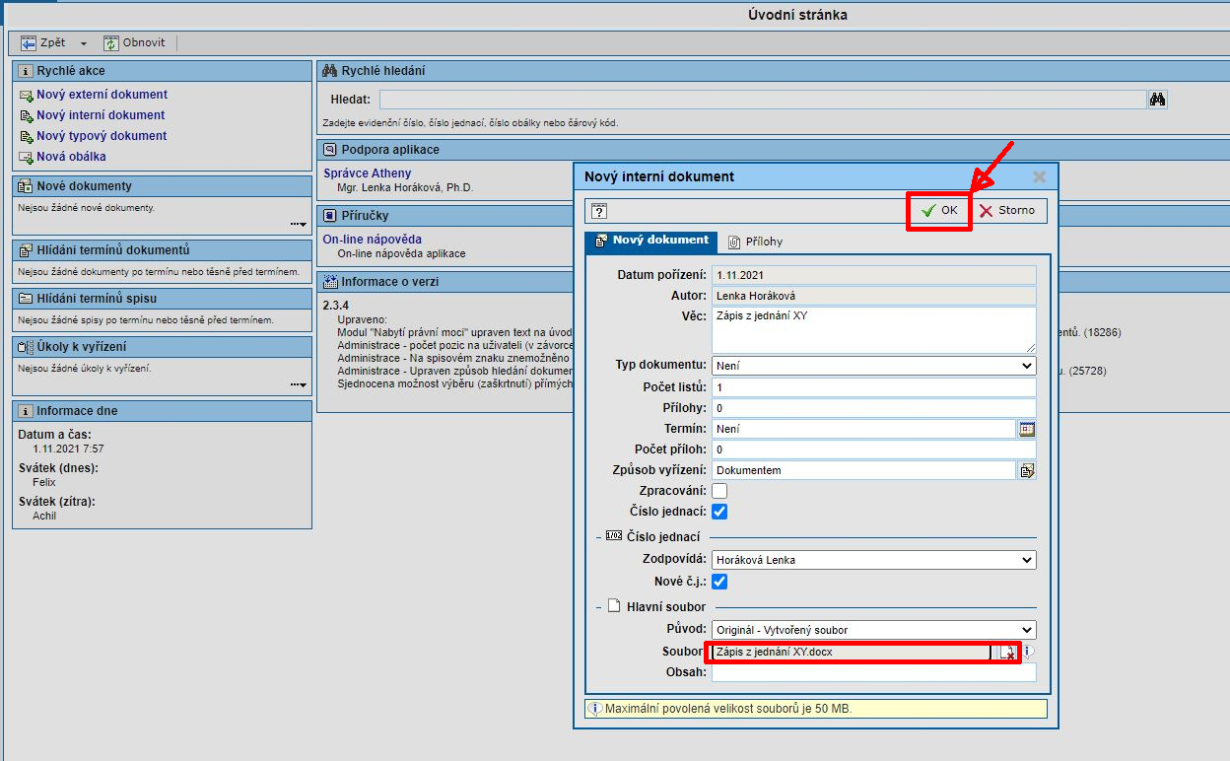
4. Zmáčkne tlačítko Soubor.
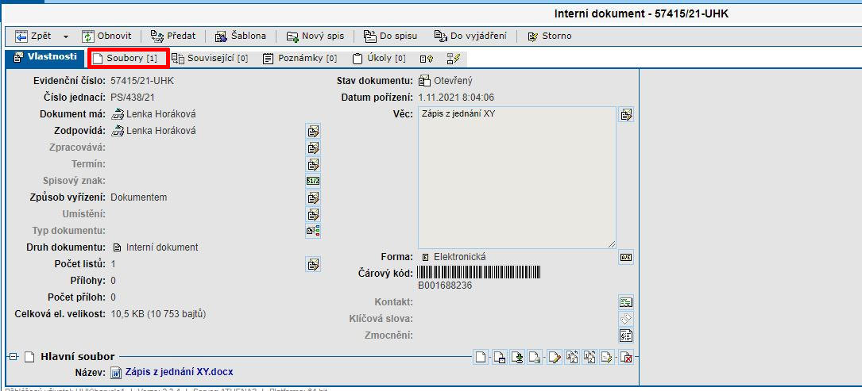
5. Soubor je možné nahrát ve formátu *doc nebo *PDF. Důležité je po nahrání jej označit a převést do formátu PDF/A.
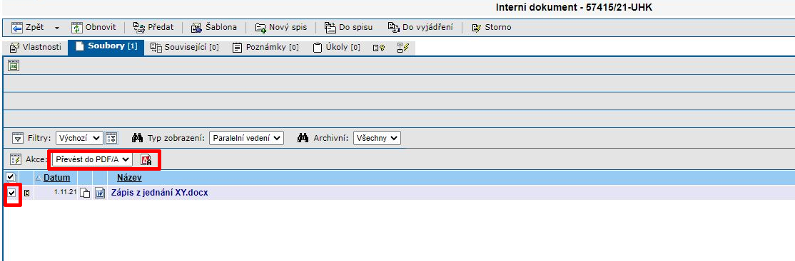
6. Po převedení do formátu PDF/A zmáčkne uživatel klávesu Podepsat.
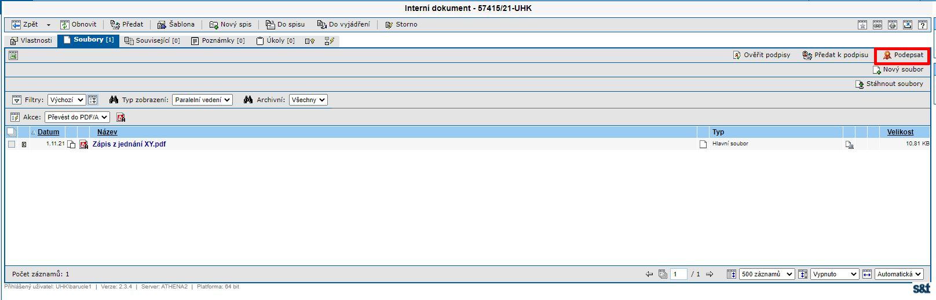
7. Zmáčkne OK.
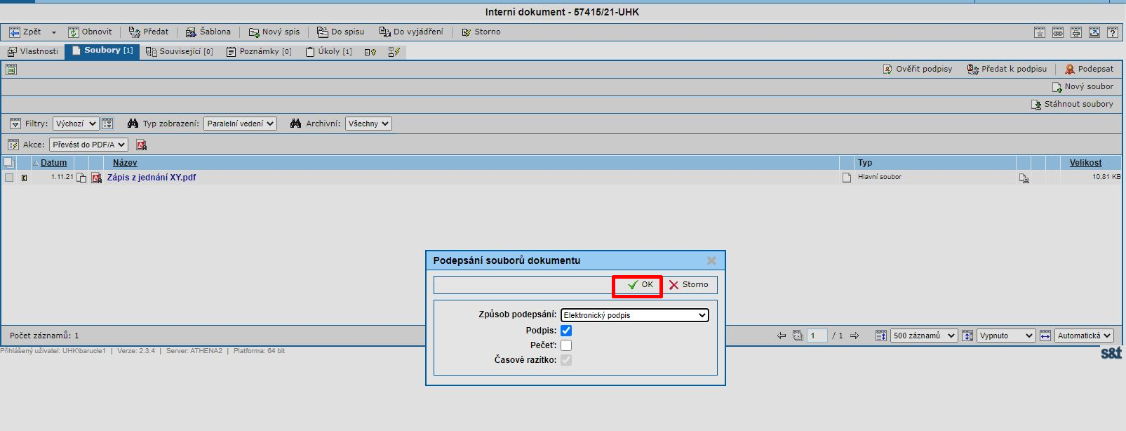

8. Vloží token, zadá PIN svého digitálního podpisu a potvrdí OK.
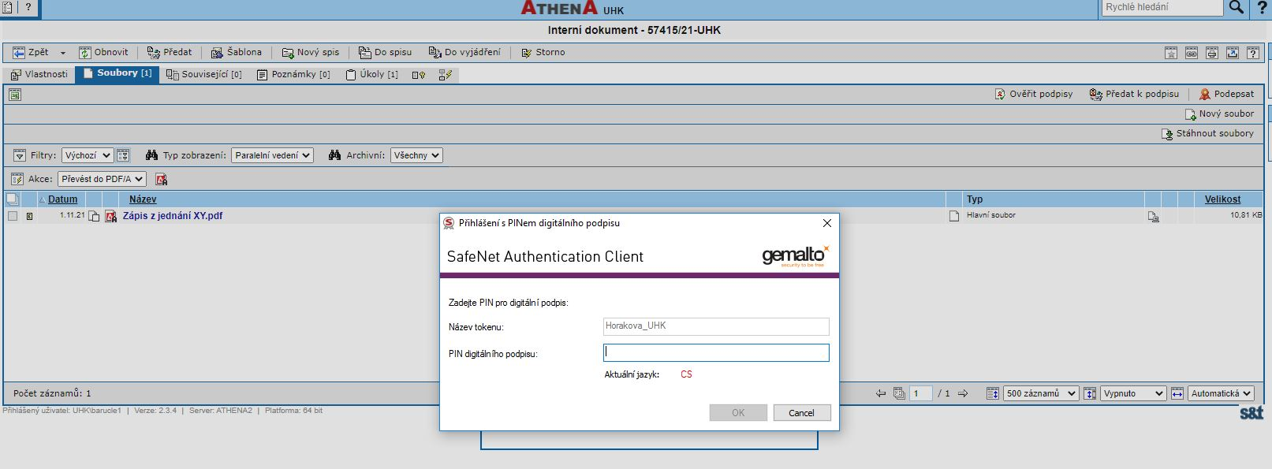

9. Dokument je elektronicky podepsaný.
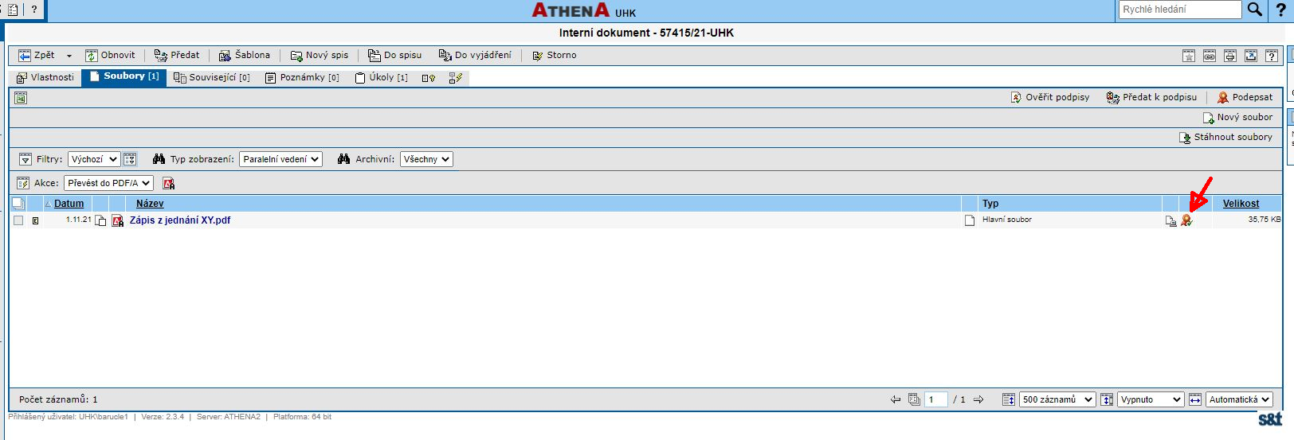
10. Certifikát podpisu je možné vidět po otevření dokumentu a označení ikony na levé liště. Tento elektronický podpis nemá tzv. vizualizaci, což není pro ověření pravosti dokumentu důležité. Rozhodující je certifikát podpisu a časové razítko, které prodlužuje dobu platnosti certifikátu.
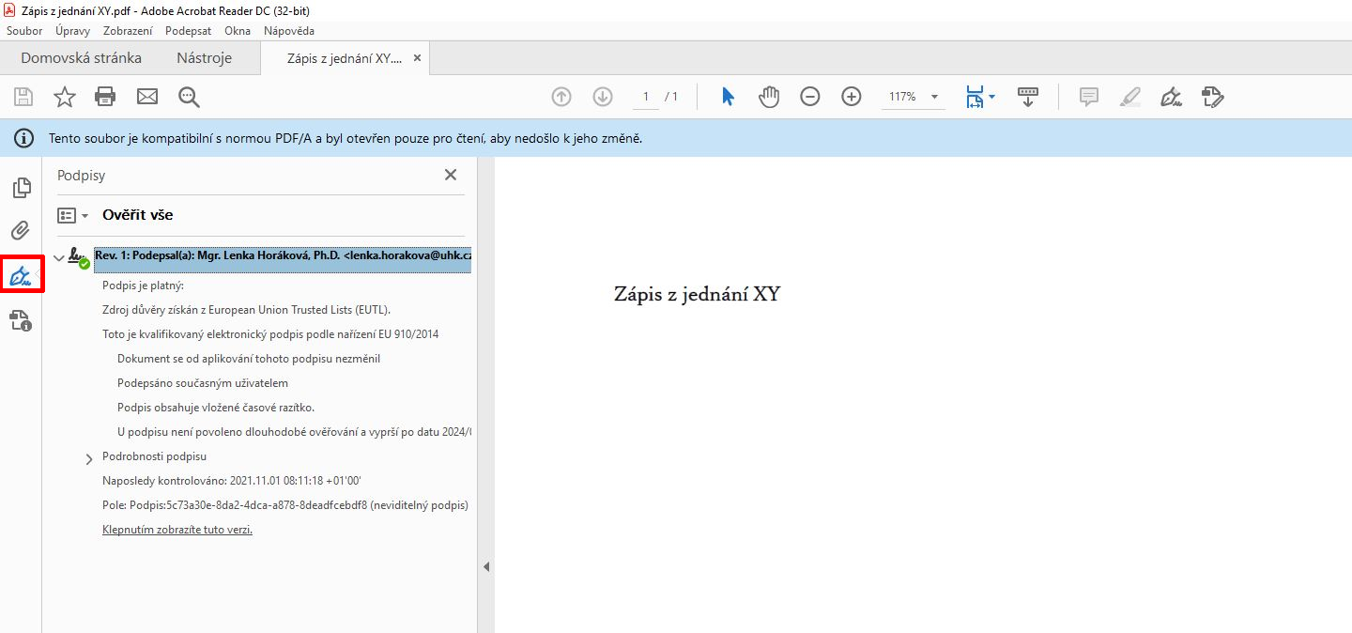
11. Podepsaný dokument uživatel vloží do spisu – ve Vlastnostech vybere možnost Nový spis nebo Do spisu.
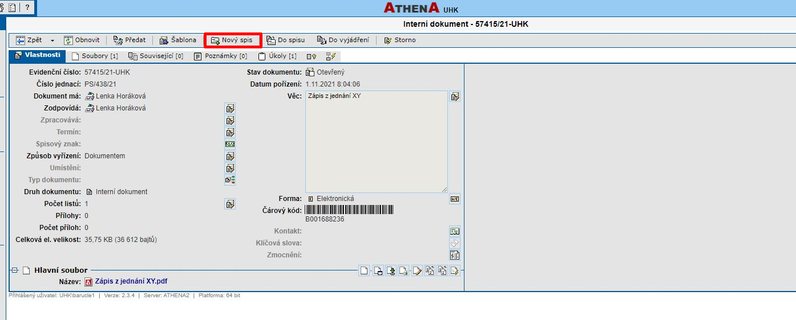
12. V případě, že zakládá nový spis, vybere správný spisový znak a zvolí srozumitelný název spisu.
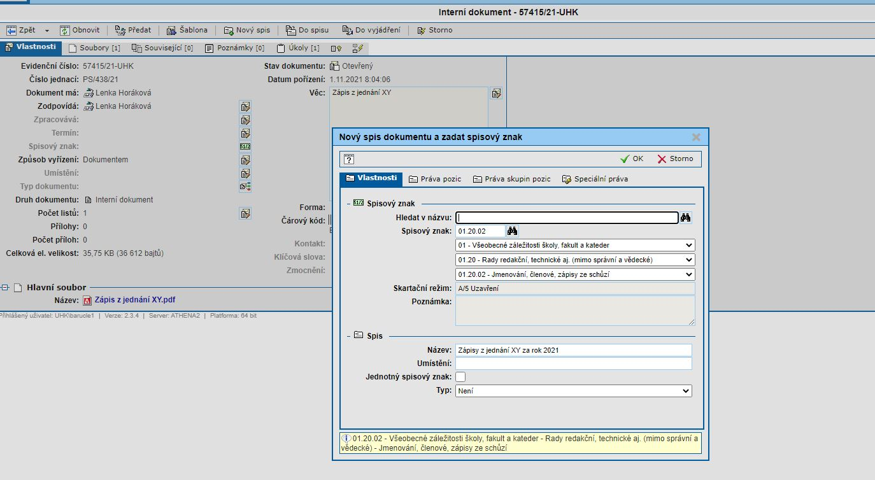
13. Uživatel zvolí funkci Uzavřít. Nyní je dokument podepsaný a zpracovaný v eSSL Athena. Pokud bude kdykoli v budoucnu třeba, dokument bude možné otevřít a prokázat pravost jeho ověřovacích prostředků.
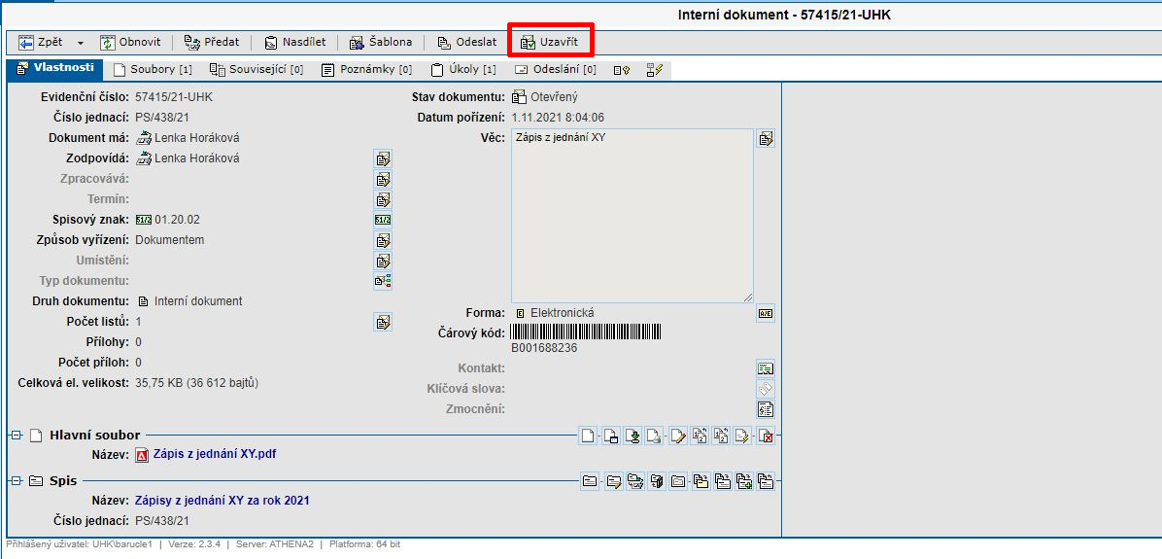
V případě dotazů neváhejte kontaktovat pracovníka spisové služby e-mailem lenka.horakova@uhk.cz nebo telefonicky na číslech 493 332 542 a 737 227 195.

